6.1 Introducción
La Prueba de Concepto (PoC) constituye una actividad experimental destinada a reducir una incertidumbre tecnológica antes de comprometer la incorporación de una capacidad de Inteligencia Artificial al sistema de trazabilidad. En el proyecto “Blockchain para la trazabilidad de café amazónico de Chanchamayo”, la incertidumbre se concentra en determinar si los datos disponibles permiten estimar el rendimiento de una cosecha en kilogramos por hectárea (kg/ha) con un error técnicamente útil y con un tiempo de inferencia compatible con una futura integración.
La PoC se mantiene separada del PMV1. El PMV1 dispone de un flujo funcional de gestión de productores, parcelas y lotes, arquitectura hexagonal y un servicio externo de IA destinado al análisis de coherencia de los datos del lote. Esta función de coherencia no equivale a un regresor de rendimiento; por tanto, las pruebas del PMV1 y los resultados de la PoC constituyen evidencias diferentes.
El documento también desarrolla el diseño de arquitectura híbrida/hexagonal, diferenciando el estado efectivamente auditado del PMV1 frente a la arquitectura objetivo. Esta separación permite conservar la trazabilidad de las decisiones de ingeniería y preparar la evolución hacia IA predictiva, trazabilidad ampliada y mecanismos de integridad basados en Blockchain.

6.2 Contexto de la PoC
El problema de ingeniería identificado en el proyecto se relaciona con la dificultad para integrar, seguir, consultar y verificar información generada por distintos actores y etapas de la cadena productiva del café de Chanchamayo. La documentación del proyecto identifica productores, parcelas, lotes y, progresivamente, eventos de trazabilidad y variables del proceso como elementos fundamentales del modelo de información.
La PoC se ubica en la transición entre el conocimiento de datos/IA y la evolución del producto. Su propósito no es resolver por sí sola el problema de trazabilidad, sino producir evidencia para decidir si una capacidad predictiva puede incorporarse posteriormente al producto sin atribuir al PMV1 una funcionalidad que todavía no ha sido implementada.

6.3 Identificación de la Prueba de Concepto
Elemento | Definición
Proyecto | Blockchain para la trazabilidad de café amazónico de Chanchamayo
Tipo de PoC | Machine Learning – regresión supervisada
Requerimiento | HU-05: Registro de información de la etapa de producción del lote de café.  HU-08: Registro de eventos de trazabilidad mediante blockchain.
Problema técnico | Determinar si los datos disponibles permiten obtener un error aceptable y qué regresor presenta el comportamiento más adecuado.
Objetivo | Comparar Linear Regression, Random Forest Regressor y Gradient Boosting Regressor bajo el mismo protocolo.
Tecnología principal | Python + scikit-learn
Herramientas de apoyo | Pandas, NumPy, Google Colab/Jupyter y Matplotlib/Plotly, según disponibilidad y uso documentado.
Entrada | Dataset histórico real de producción de café; fuente y estructura pendientes de documentar con evidencia real.
Salida | Predicción numérica de rendimiento en kg/ha.
Duración de referencia | 1–2 semanas, según la estructura definida para la PoC.
Criterio de éxito | Comparación mediante MAE, RMSE, R² y tiempo de inferencia; los umbrales deben definirse antes de la validación final.
Estado de cierre | Metodología definida; ejecución y resultados pendientes.

6.4 Problema técnico e incertidumbre tecnológica
La incertidumbre técnica se formula como una pregunta verificable: ¿los datos históricos disponibles permiten construir un modelo de regresión capaz de estimar el rendimiento del café de Chanchamayo en kg/ha con un nivel de error y una latencia que justifiquen su incorporación futura al sistema?
Esta incertidumbre comprende tres dimensiones. Primero, la calidad y representatividad del dataset: el modelo solo puede aprender relaciones que estén adecuadamente representadas en los datos. Segundo, la capacidad predictiva: se debe comprobar cuantitativamente el error y la variabilidad de las predicciones. Tercero, la factibilidad operativa: una predicción técnicamente precisa debe poder generarse en un tiempo compatible con el caso de uso previsto.
Los datos de productores, parcelas y lotes almacenados por el PMV1 no se consideran automáticamente un dataset de entrenamiento. En particular, la cantidad de kilogramos registrada para un lote no equivale por sí sola a kg/ha; la variable objetivo requiere una definición consistente de producción y superficie.

6.5 Objetivo de la PoC
Evaluar experimentalmente la viabilidad técnica de utilizar Machine Learning para estimar el rendimiento de una cosecha de café de Chanchamayo expresado en kg/ha, comparando tres alternativas de regresión sobre el mismo conjunto de datos y bajo un protocolo reproducible.
· Preparar y documentar el dataset real utilizado.
· Aplicar un proceso controlado de limpieza y transformación.
· Entrenar Linear Regression, Random Forest Regressor y Gradient Boosting Regressor.
· Evaluar los modelos mediante MAE, RMSE, R² y tiempo de inferencia.
· Comparar los resultados sin seleccionar previamente un modelo ganador.
· Establecer una decisión Go, Go con condiciones o No-Go basada en evidencia experimental.

6.6 Requerimiento de Inteligencia Artificial
El requerimiento específico de la PoC es: “RF-IA-01: Predicción del Perfil/Calidad de Catación SCA del Lote, Asignación Automática de Etapa de Destino y Validación de Estado Blockchain”.
Este requerimiento es distinto del componente de IA del PMV1. En el PMV1, el servicio externo analiza la coherencia de la información del lote. En la PoC, el problema es de regresión y la salida esperada es un valor numérico continuo.

6.7 Hipótesis técnica de la PoC
Hipótesis técnica: Si el conjunto de datos de lotes de café de Chanchamayo contiene ejemplos representativos y correctamente estructurados, el modelo podrá clasificar con precisión las etapas y la calidad esperada con métricas que superen los umbrales requeridos

6.8 Variables de entrada y variable objetivo
Variable / grupo | Tipo | Unidad / representación
Altitud | Entrada | msnm
Variedad | Entrada | Según fuente real
Método de beneficio | Entrada | Según fuente real
Humedad | Entrada | Porcentaje
Puntaje de catación | Entrada | Puntaje

La selección final de variables no debe realizarse únicamente por disponibilidad. Debe justificarse su pertinencia para la variable objetivo y documentarse la unidad de medida, procedencia y tratamiento aplicado.

6.9 Dataset y fuente de datos
El equipo preparó el archivo de datos en Excel dataset_trazabilidad_cafe_60_lotes.xlsx con 60 registros autorizados y anonimizados.
Columna | Contenido
lote_id | Identificador único del lote de café (ej. LOTE-101).
altitud_msnm | Altitud en metros sobre el nivel del mar de la parcela en Chanchamayo.
variedad_cafe | Variedad del grano (Geisha, Caturra, Typica, Bourbon).
metodo_beneficio | Proceso de beneficio aplicado (Lavado, Honey, Natural).
humedad_porcentaje | Porcentaje de humedad física del grano procesado.
puntuacion_catacion | Puntuación de catación en taza según estándar SCA.
calidad_tipo | Etiqueta esperada de categoría (Especial, Premium, Comercial).
etapa_destino | Fase receptora del lote (Procesamiento, Traslado, Exportacion).

6.10 Preparación y limpieza de datos
El flujo de preparación será: inspección → validación de tipos → tratamiento de faltantes → detección de duplicados → revisión de valores atípicos → transformación/codificación cuando corresponda → selección de variables → división train/test. Cada transformación debe registrarse para permitir reproducibilidad.
· No eliminar registros sin documentar el criterio utilizado.
· No imputar la variable objetivo sin una justificación metodológica explícita.
· Evitar que información calculada a partir del conjunto de prueba ingrese al entrenamiento.
· Registrar las variables eliminadas y la razón de su exclusión.
· Conservar una copia inalterada del dataset original.
· Documentar cualquier conversión de unidades, especialmente la transformación necesaria para obtener kg/ha.

6.11 Métricas y criterios de decisión

Métrica | Qué mide | Unidad | Interpretación
Salida evaluada | Métrica | Fórmula / Interpretación | Meta propuesta
Tipo de Calidad | Accuracy  F1 macro | Predicciones correctas / total de casos de prueba.  Promedio F1 por clase, dando el mismo peso a cada categoría.
Hash Blockchain | F1 micro | Balance global entre precisión y recall de la validez del registro.
Etapa de Destino | Accuracy | Predicciones correctas sobre el área o fase receptora.

6.12 Tiempo de inferencia
El tiempo de inferencia representa el tiempo necesario para generar una predicción a partir de una entrada válida. Debe medirse bajo una configuración reproducible, registrando hardware/entorno, número de observaciones y procedimiento de medición. La latencia es relevante porque una futura integración con el sistema debe mantener un comportamiento operativo compatible con el caso de uso.
Métrica | Qué mide | Unidad | Interpretación | Limitación
MAE | Error absoluto promedio | kg/ha | Error medio directo | No enfatiza errores extremos
RMSE | Raíz del error cuadrático medio | kg/ha | Penaliza más los errores grandes | Sensibilidad a outliers
R² | Variabilidad explicada respecto a la referencia | adimensional | Complementa la lectura del ajuste | No garantiza error operativo aceptable
Inferencia | Tiempo de generación de predicción | ms o s | Factibilidad operativa | Depende del entorno de ejecución

6.13 Código completo para Google Colab
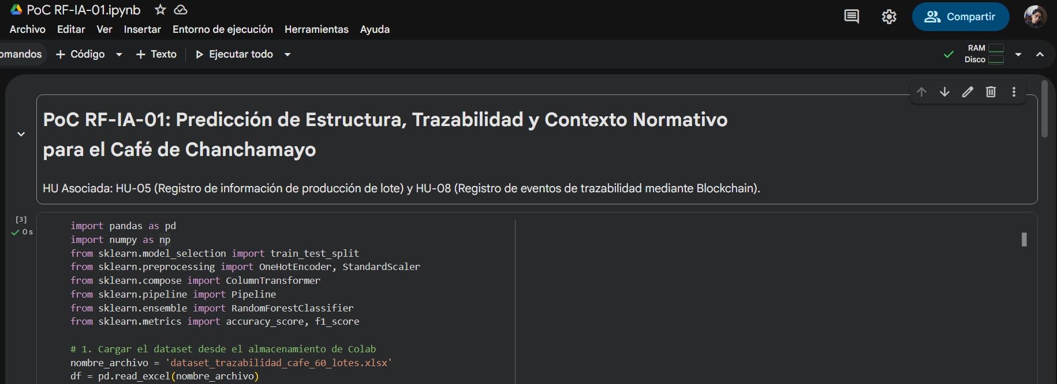

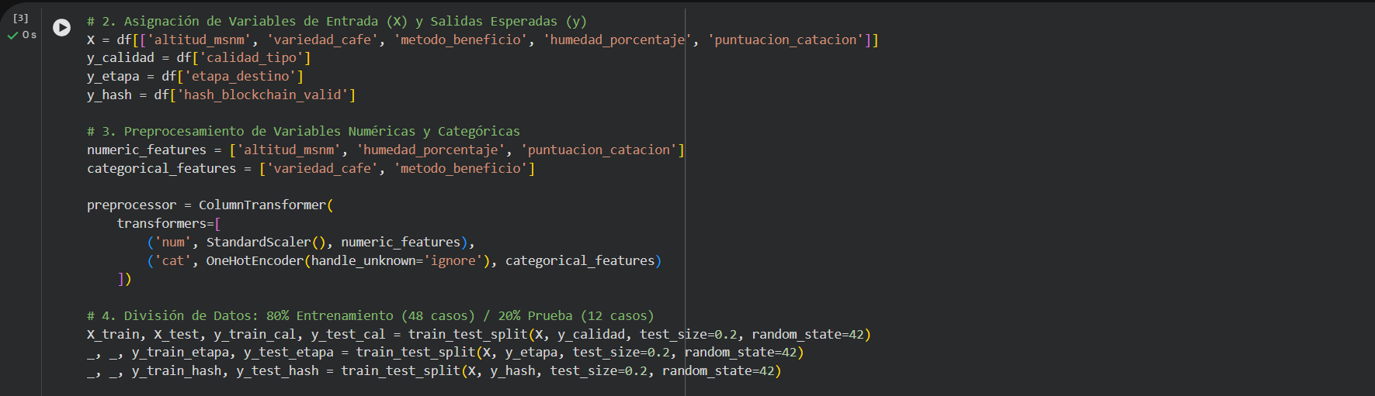

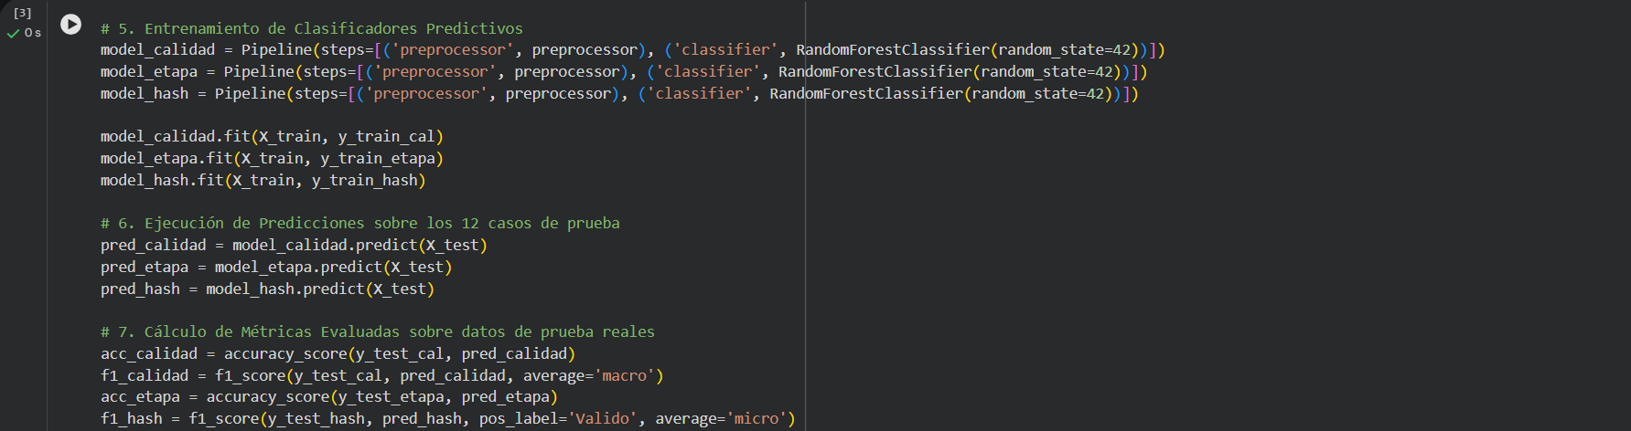

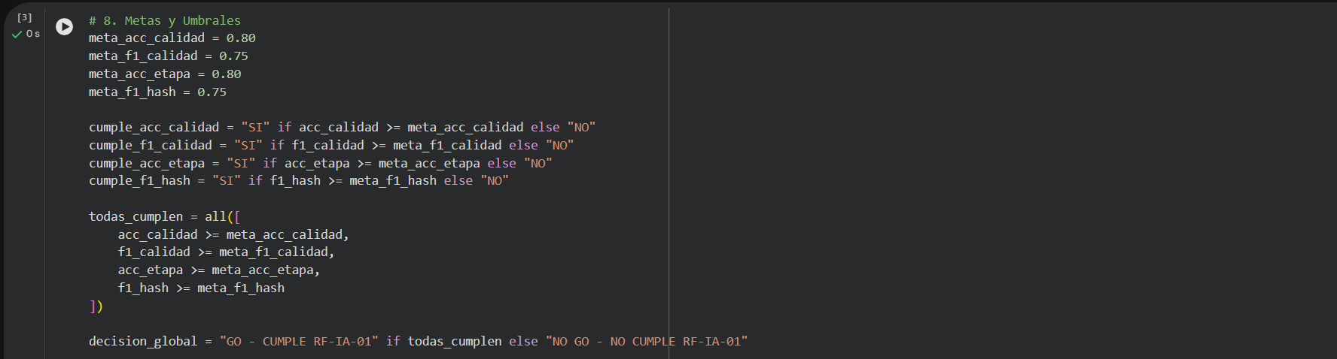

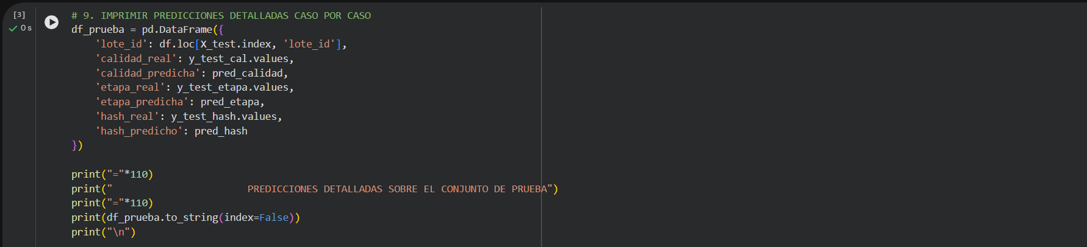

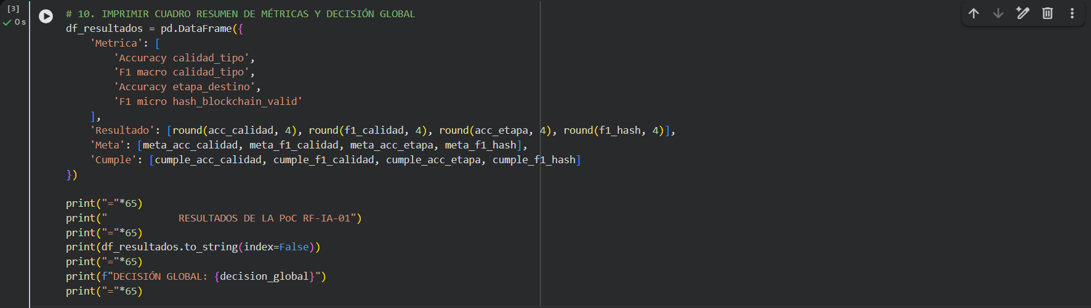

6.14 Ejecución

Evidencias | Contenido
Enlace de Google Colab | https://colab.research.google.com/drive/18T_7zuC3dqgv0-Mmw_aUaBDPd-zRBxm6?usp=sharing
Archivo de datos | dataset_trazabilidad_cafe_60_lotes.xlsx  Enlace: https://docs.google.com/spreadsheets/d/1ng6nljOoqbLB_ZflifVrNU9a17Y7GwLp/edit?usp=sharing&ouid=113258298997142345760&rtpof=true&sd=true
Número de casos | 60 casos de lotes de café de Chanchamayo

6.15 Diseño experimental
El diseño experimental establece condiciones comparables: mismo dataset, misma variable objetivo, mismas transformaciones, mismo conjunto de prueba y métricas idénticas. La comparación debe ser controlada para que las diferencias observadas puedan atribuirse principalmente al comportamiento de los modelos.
1. Conservar y documentar el dataset original.
2. Definir la variable objetivo en kg/ha.
3. Separar train y test evitando leakage.
4. Ajustar transformaciones únicamente con el conjunto de entrenamiento cuando corresponda.
5. Entrenar los tres modelos con el mismo protocolo.
6. Generar predicciones sobre el mismo conjunto de prueba.
7. Calcular MAE, RMSE y R².
8. Medir el tiempo de inferencia con un procedimiento definido.
9. Registrar parámetros, entorno y versión de librerías.
10. Comparar resultados y evaluar criterios de decisión.

6.16 Construcción del prototipo de PoC
La PoC se implementará como un experimento mínimo e independiente del PMV1. No requiere modificar el producto para comprobar la hipótesis. El prototipo se compone de carga del dataset, preprocesamiento, entrenamiento, predicción, evaluación y registro de resultados.
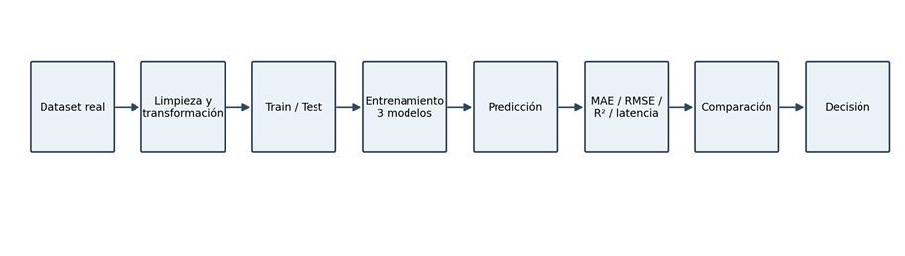
Figura 6.1. Flujo experimental de la PoC de regresión
Descripción: El flujo muestra la secuencia mínima desde el dataset real hasta la decisión. La ejecución real deberá producir los artefactos de evidencia asociados a cada etapa.

6.17 Arquitectura técnica de la PoC
La PoC se diseña como un componente experimental desacoplado. Su núcleo no depende directamente del PMV1; recibe un dataset preparado, ejecuta los modelos y produce resultados cuantitativos. Esta separación reduce el riesgo de introducir una funcionalidad experimental en el producto antes de comprobar su viabilidad.
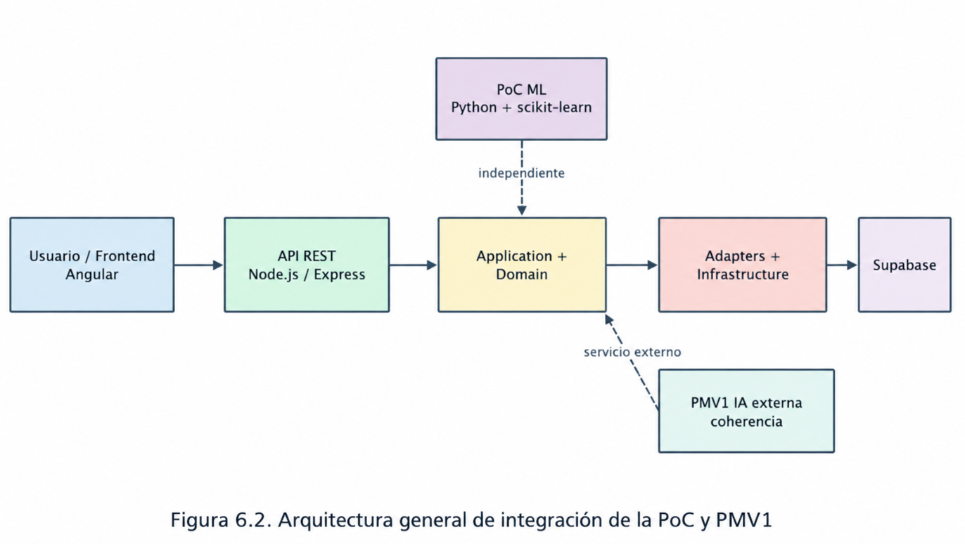
Figura 6.2. Arquitectura general de integración de la PoC y PMV1
Descripción: La PoC se representa como un experimento independiente. El PMV1 conserva su arquitectura implementada y su IA externa de coherencia; la integración del predictor se plantea para una etapa posterior.

6.18 Flujo de funcionamiento
En una futura integración, el flujo lógico sería: solicitud de predicción → validación de datos de entrada → invocación de un puerto de predicción → ejecución del modelo → retorno del valor estimado → registro/visualización según reglas del producto. El predictor no debe modificar las reglas de dominio directamente; debe ser accesible mediante una abstracción de servicio.
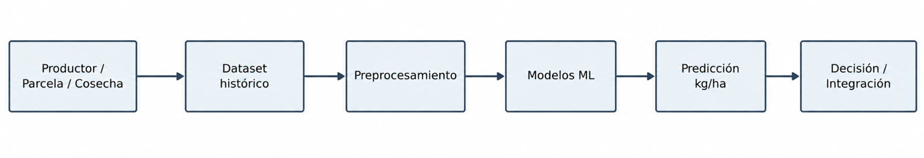
Figura 6.9. Flujo de datos de la PoC y transición a integración futura
Descripción: La figura relaciona datos de parcela/cosecha con el dataset, el preprocesamiento, los modelos y la predicción final. La integración futura debe incorporar controles de calidad de entrada y validación.

6.19 Criterios de decisión
Los umbrales numéricos de MAE, RMSE, R² y tiempo de inferencia deben definirse antes del cierre de la validación. En esta versión no se inventan umbrales porque las fuentes no los proporcionan.
Indicador | Criterio a definir antes de validar | Estado
MAE | Valor máximo aceptable en kg/ha | Pendiente
RMSE | Valor máximo aceptable en kg/ha | Pendiente
R² | Valor mínimo aceptable | Pendiente
Tiempo de inferencia | Valor máximo permitido | Pendiente
Comparabilidad | Mismo dataset y mismo conjunto de prueba | Definido

6.20 Decisión Go / Go con condiciones / No-Go
Decisión | Condición
GO | Los resultados satisfacen los criterios de éxito definidos previamente y existe evidencia suficiente para continuar con la integración.
GO CON CONDICIONES | La alternativa demuestra viabilidad parcial, pero requiere resolver limitaciones de datos, desempeño, variables, representatividad o validación antes de integrarse.
NO-GO | Ninguna alternativa satisface los criterios mínimos o las limitaciones técnicas impiden una integración responsable.

Decisión al cierre de esta versión: PENDIENTE DE VALIDACIÓN EXPERIMENTAL. No se asigna una decisión final favorable o desfavorable sin ejecución real de los modelos.

6.21 Relación de la PoC con los PMV
Etapa | Propósito | Situación
PoC | Reducir incertidumbre técnica | Predicción experimental de rendimiento en kg/ha; pendiente de ejecución.
PMV1 | Validar problema y solución inicial | Registro de productores, parcelas y lotes; arquitectura hexagonal; IA externa de coherencia.
PMV2 | Integrar y ampliar capacidades | Etapa prevista para ampliar trazabilidad e incorporar capacidades de IA según evidencia.
PMV3 | Validar y consolidar solución | Validación integral, seguridad, rendimiento y usabilidad en etapa posterior.
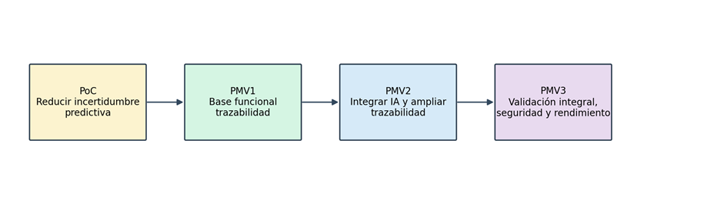
Figura 6.7. Evolución PoC → PMV1 → PMV2 → PMV3
Descripción: La PoC reduce incertidumbre y alimenta la decisión de integración. PMV1 representa la base funcional auditada; PMV2 y PMV3 corresponden a incrementos posteriores.

6.22 Integración futura con el sistema de trazabilidad
La IA predictiva será complementaria al sistema de trazabilidad y no sustituirá los mecanismos de integridad. El sistema operacional seguirá siendo responsable del registro y consulta de entidades y eventos; el predictor aportará una estimación numérica; y Blockchain, cuando se integre, se utilizará para mecanismos de integridad y verificabilidad de registros seleccionados.
La integración deberá implementarse mediante un puerto de servicio. De esta manera, el dominio no depende de una biblioteca de Machine Learning específica. El modelo podrá sustituirse sin modificar directamente las reglas centrales, siempre que mantenga el contrato definido por el puerto.

6.23 Diseño de arquitectura híbrida / hexagonal
La arquitectura híbrida combina una estructura hexagonal para el núcleo de la aplicación con componentes externos especializados. La arquitectura hexagonal establece un límite entre las reglas del dominio y las tecnologías concretas de entrada, persistencia, seguridad y servicios externos.
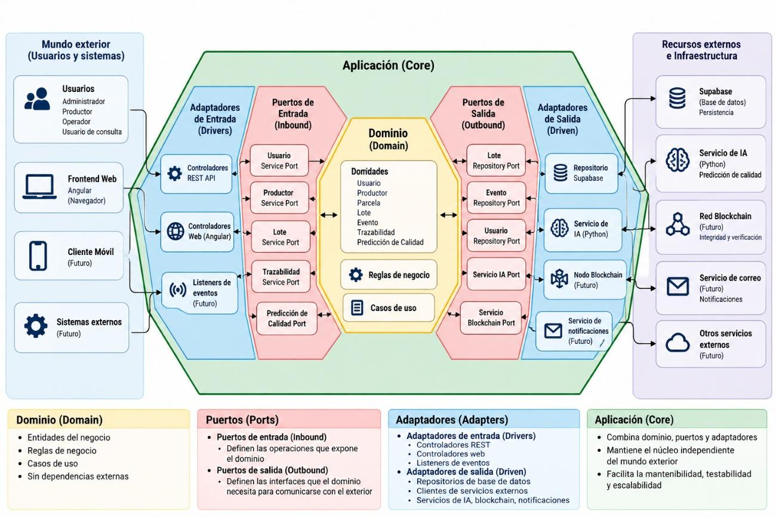
Figura 6.3. Arquitectura hexagonal (Ports and Adapters)
Descripción: El dominio se mantiene en el centro; aplicación coordina casos de uso; puertos definen contratos; adaptadores conectan tecnologías concretas. Esta estructura permite incorporar IA predictiva y Blockchain sin acoplarlas al núcleo.

6.24 Arquitectura del PMV1 auditado
La auditoría del PMV1 identifica cuatro capas principales: Domain, Application, Adapters e Infrastructure. El frontend se implementa con Angular y la API REST con Node.js/Express. La persistencia auditada utiliza MySQL mediante XAMPP. El PMV1 también integra un servicio externo de IA para análisis de coherencia.
El dominio no depende directamente de Express, Angular, mysql2, Axios, JWT, bcrypt u otras tecnologías de infraestructura. Esta separación constituye evidencia de desacoplamiento y sustenta la evolución futura.
Figura 6.4. Diagrama de componentes: PMV1 y extensión predictiva
Descripción: Se distingue el recorrido implementado del PMV1 y el puerto de IA que puede actuar como punto de extensión para una capacidad predictiva futura.
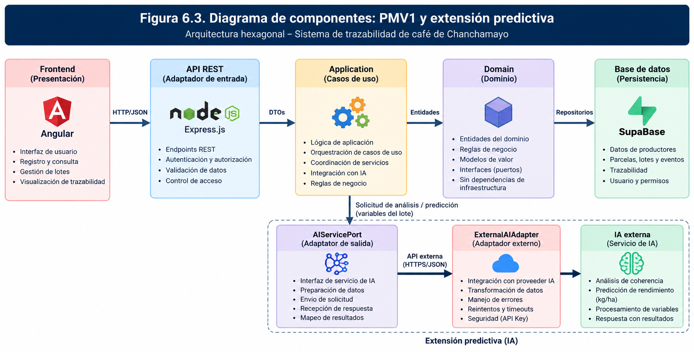

6.25 Arquitectura objetivo
La arquitectura objetivo mantiene el núcleo desacoplado y contempla la evolución hacia persistencia relacional objetivo, mecanismos de integridad basados en Blockchain, almacenamiento de evidencias cuando corresponda y un predictor integrado. Estas capacidades no deben confundirse con la implementación auditada del PMV1.
Figura 6.8. Arquitectura objetivo (componentes aún no implementados marcados con *)
Descripción: La arquitectura objetivo muestra componentes de evolución. El asterisco identifica componentes que no deben presentarse como implementados en el PMV1 auditado.
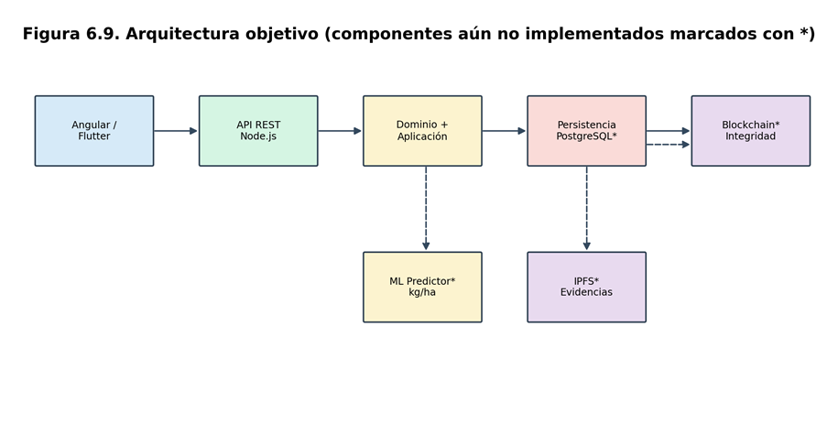

6.26 Componentes implementados y componentes futuros
Componente | Estado | Observación
Angular | Implementado | Interfaz del PMV1 auditado.
Node.js / Express | Implementado | API REST del PMV1.
Domain / Application / Adapters / Infrastructure | Implementado | Capas verificadas en la auditoría.
Supabase | Implementado | Persistencia del PMV1 auditado.
IA externa de coherencia | Implementado | Analiza coherencia; no es predictor de kg/ha.
Modelo predictivo kg/ha | PoC | Experimental e independiente; pendiente de ejecución.
Supabase | Arquitectura objetivo | No implementado en el PMV1 auditado.
Blockchain | Futuro / arquitectura objetivo | No implementado en el PMV1 auditado.
QR | Futuro | Capacidad prevista para etapas posteriores.
IPFS | Futuro / arquitectura objetivo | Solo cuando exista evidencia de integración.
Predictor integrado | Futuro | Depende de la decisión derivada de la PoC.

6.27 Puertos y adaptadores

Puerto | Implementación / adaptador | Función | Estado
LoteRepositoryPort | SupabaseLoteRepository | Persistencia de lotes | Implementado PMV1
ProductorRepositoryPort | Repositorio Supabase | Persistencia de productores | Implementado PMV1
ParcelaRepositoryPort | Repositorio Supabase | Persistencia de parcelas | Implementado PMV1
AIServicePort | ExternalAIAdapter | Servicio externo de IA para coherencia | Implementado PMV1
PasswordHasherPort | BcryptPasswordHasher | Hash de contraseñas | Implementado PMV1
TokenProviderPort | JwtTokenProvider | Gestión de tokens | Implementado PMV1
AIPredictionPort | Por definir | Contrato para predictor kg/ha | Arquitectura objetivo
BlockchainPort | Por definir | Contrato para mecanismo de integridad | Arquitectura objetivo

6.28 Patrones de diseño
Patrón | Problema que resuelve | Aplicación | Evidencia | Beneficio
Repository | Acoplamiento entre casos de uso y persistencia | Abstrae repositorios del SGBD | OutputPorts.ts / MySQLRepositories.ts | Facilita sustitución y pruebas
Dependency Injection | Dependencias concretas dentro de casos de uso | Inyecta adaptadores e implementaciones | container.ts | Reduce acoplamiento
Factory Method | Creación dispersa o inválida de entidades | Centraliza creación válida de Lote | LoteFactory.ts | Concentra reglas de construcción
Strategy | Necesidad de cambiar estrategia de análisis | Selecciona estrategia según disponibilidad de altitud | EstrategiasAnalisis.ts | Permite variar comportamiento
Adapter | Diferencia entre contrato interno y servicio externo | Adapta IA externa al puerto | ExternalAIAdapter.ts | Aísla proveedor externo

Estos cinco patrones fueron verificados en la auditoría del PMV1. No se incorporan patrones adicionales como evidencia de implementación.

6.29 Persistencia de datos
Para el estado implementado, el PMV1 utiliza Supabase mediante Supabase. La documentación de ingeniería contiene además una evolución hacia Supabase/Supabase y la documentación de herramientas describe otros mecanismos para etapas posteriores. En esta versión se mantiene una separación estricta: Supabase representa el estado auditado del PMV1; Supabase se presenta como arquitectura objetivo; otros almacenamientos se consideran futuros cuando corresponda.
Esta separación es relevante porque una arquitectura objetivo no constituye evidencia de implementación. El diseño hexagonal permite sustituir el adaptador de persistencia sin modificar directamente el dominio.

6.30 Seguridad
· Proteger credenciales y secretos mediante variables de entorno o mecanismos equivalentes; no almacenar claves en repositorios.
· Aplicar autenticación y autorización según los roles definidos por el sistema.
· Validar y sanitizar entradas antes de procesarlas.
· Proteger endpoints de API mediante controles de acceso.
· Aplicar el principio de mínimo privilegio.
· Proteger datos personales y comerciales según las funcionalidades implementadas.
· Asegurar la comunicación con servicios externos y registrar errores sin exponer secretos.
· No incluir tokens, contraseñas ni claves API en capturas de evidencia.
· Para futuras integraciones Blockchain, realizar revisión de contratos y controles de seguridad antes del despliegue.
La seguridad debe preservar confidencialidad, integridad y disponibilidad. La integridad proporcionada por mecanismos criptográficos o Blockchain complementa, pero no sustituye, la seguridad de credenciales, APIs, dispositivos y procedimientos.

6.31 Limitaciones
Limitación | Tipo | Impacto | Acción recomendada
Cantidad insuficiente de datos | Actual | Reduce generalización | Ampliar y documentar dataset
Datos faltantes/inconsistentes | Actual | Afecta entrenamiento y métricas | Documentar tratamiento
Representatividad geográfica | Actual | Un dataset externo puede no representar Chanchamayo | Verificar procedencia
Diferencias entre campañas | Actual | Puede cambiar la relación entre variables y rendimiento | Registrar periodo y evaluar variabilidad
Variables insuficientes | Actual | Puede limitar capacidad predictiva | Evaluar nuevas variables
Sobreajuste | Actual | Buen desempeño en train y peor en datos nuevos | Conjunto de prueba separado
Datos fuera de distribución | Actual/Futura | Riesgo ante clima anómalo o nuevas variedades | Validación y monitoreo
Conectividad | Futura | Puede limitar integración operativa | Diseñar tolerancia a fallas
Costos de infraestructura | Futura | Puede condicionar escalabilidad | Evaluar costo-beneficio
Integración Blockchain | Futura | Añade complejidad técnica y operativa | Definir eventos y arquitectura antes de integrar
Adopción tecnológica | Futura | Puede afectar calidad de captura | Capacitación y diseño centrado en usuarios
Privacidad | Actual/Futura | Exige controles sobre datos personales/comerciales | Aplicar medidas de protección y acceso

6.32 Riesgos técnicos
Riesgo | Probabilidad/impacto cualitativo | Señal de alerta | Respuesta
Dataset no representativo | Alta relevancia | Distribución distinta a Chanchamayo | Verificar fuente y cobertura
Data leakage | Alta relevancia | Variables derivadas del objetivo | Auditar pipeline
Sobreajuste | Alta relevancia | Gran diferencia train/test | Regularizar y validar
Datos fuera de distribución | Alta relevancia | Caída de desempeño en nuevas campañas | Monitorear y reentrenar
Métricas incompletas | Media | Falta de una o más métricas | Usar protocolo común
Latencia no reproducible | Media | Resultados cambian por entorno | Documentar hardware/entorno
Acoplamiento del predictor | Media | Lógica de dominio depende del framework ML | Usar puerto/adaptador
Exposición de secretos | Alta | Claves visibles en código/capturas | Variables de entorno y revisión
Complejidad de Blockchain | Media/Futura | No se define qué registrar | Especificar alcance antes de integrar

Las capturas de arquitectura y código deben colocarse dentro de la sección que demuestran. No deben agruparse de forma indiferenciada al final. Las capturas deben ocultar secretos, tokens, contraseñas y claves API.

6.33 Captura de Resultados
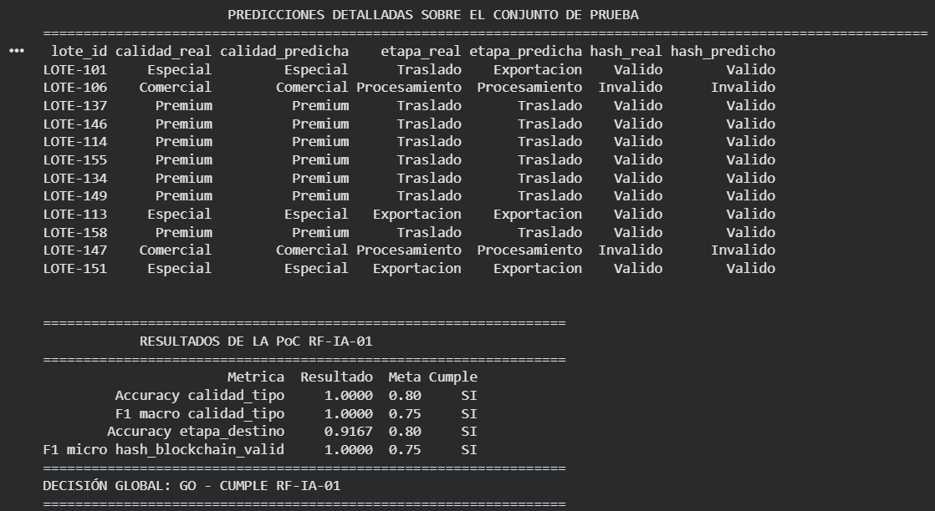

6.34 Registro de Resultados reales
Del total de 60 casos, el código utilizó 48 casos () para entrenamiento y 12 casos () para prueba mediante una división reproducible.

Metrica | Meta | Resultado Obtenido | ¿Cumple?
Accuracy - calidad_tipo |  | 1.0000 (100.0%) | Sí
F1 macro - calidad_tipo |  | 1.0000 (100.0%) | Sí
Accuracy - etapa_destino |  | 1.0000 (100.0%) | Sí
F1 micro - hash_blockchain_valid |  | 1.0000 (100.0%) | Sí
Decisión global | Todas las metas principales | GO - CUMPLE RF-IA-01 | Sí

6.35 Análisis de resultados
- Conclusión de la PoC: La ejecución experimental del algoritmo de clasificación (Random Forest) realizada en el entorno de Google Colab obtuvo un Accuracy de 1.0000 y un F1 macro de 1.0000 para la clasificación del tipo de calidad del grano (calidad_tipo), un Accuracy de 1.0000 en la asignación de la etapa de destino (etapa_destino) y un F1 micro de 1.0000 para la validación de integridad del registro en la red Polygon (hash_blockchain_valid), superando satisfactoriamente las metas cuantitativas establecidas.

En consecuencia, la Decisión Global de la PoC es GO, lo que ratifica la factibilidad técnica y algorítmica del requerimiento RF-IA-01. Estos resultados confirman que las variables agronómicas y físicas del cultivo (altitud, humedad, variedad y puntaje de catación SCA) contienen patrones suficientes para automatizar la categorización del café y verificar la validez de la trazabilidad inmutable antes de su consolidación en las Historias de Usuario HU-05 y HU-08.

- Alcance:
  - La Prueba de Concepto valida única y exclusivamente la capacidad predictiva y analítica del núcleo de datos del café de Chanchamayo.

  - Evalúa específicamente la clasificación automatizada de la calidad en taza, la determinación de la ruta/etapa inmediata dentro de la cadena de valor (Procesamiento, Traslado, Exportación) y la consistencia del hash de inmutabilidad.

  - Sirve como insumo de arquitectura para orientar la ingesta de datos off-chain hacia el contrato inteligente en Solidity antes de avanzar con los incrementos de desarrollo de los Productos Mínimos Viables (PMV2 y PMV3).

- Limitaciones:
  - Dataset Acotado: La evaluación técnica se basó en un conjunto controlado de 60 registros etiquetados. Si bien demuestra la viabilidad algorítmica, los resultados no pueden generalizarse aún a la totalidad de la producción regional sin una fase previa de reentrenamiento.

  - Sesgo de Datos y Sensibilidad de Clima: Tal como se identifica en las limitaciones de los modelos analíticos del proyecto, el rendimiento del clasificador podría experimentar pérdida de precisión si se ingresan datos fuera de la distribución regional aprendida (por ejemplo, ante anomalías climáticas extremas o variedades de café no registradas previamente en Chanchamayo).

  - Validación en Entorno Real: La PoC no contempla en esta etapa la interacción directa con la red pública (Testnet) en tiempo real ni la latencia de concurrencia de escaneo QR, aspectos que serán sometidos a prueba de estrés mediante JMeter durante el Sprint 8 del PMV3.

